
* Наследие * Heritage * Фонотека

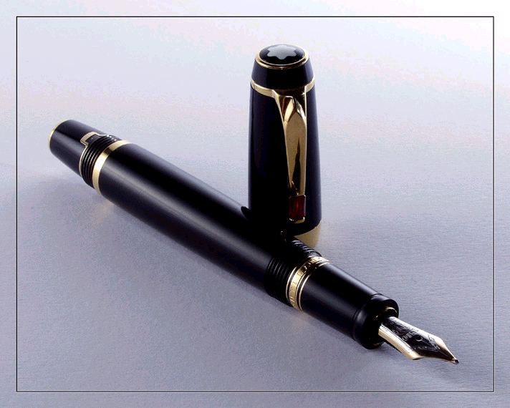

В 42 К
90
В42К
Фонотека «Наследие»
Рассказ
РАССКАЗ
Счастливая семья
Примирение
Счастливая семья
Примирение
В 42 К

